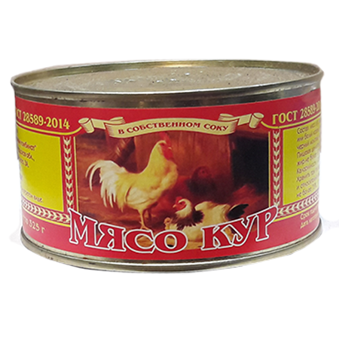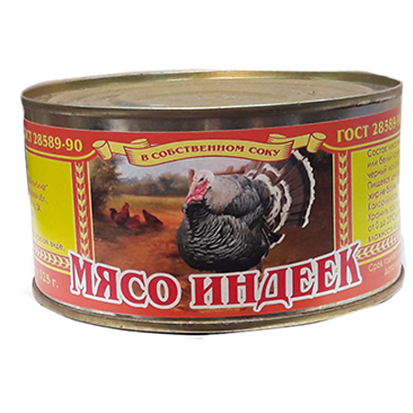

Тушенка консервированная в ассортименте

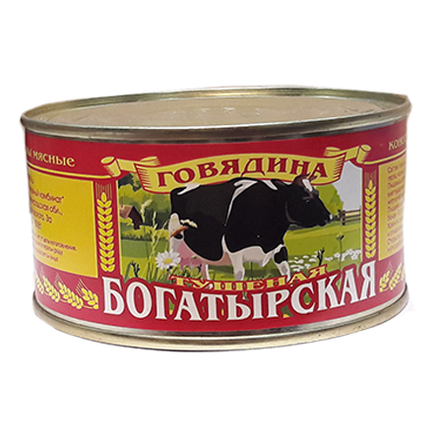

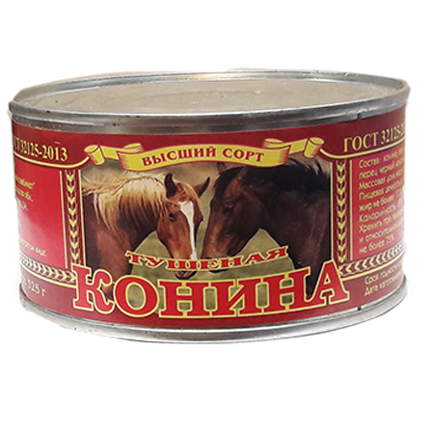

Говядина Богатырская

325гр

Мясо кур в собственном соку

325гр

Мясо индеек в собственном соку

325гр

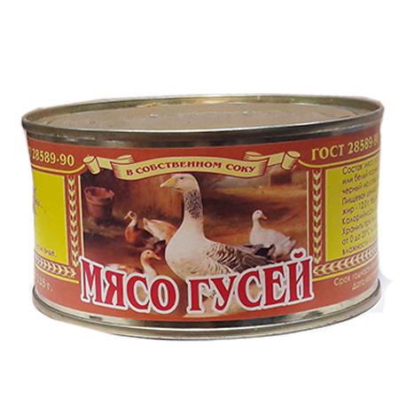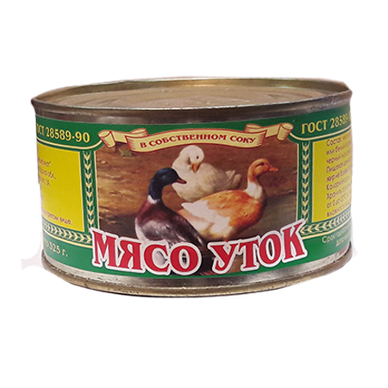

Тушенная конина высший сорт

325гр

Мясо гусей в собственном соку

325гр

Мясо уток в собственном соку

325гр

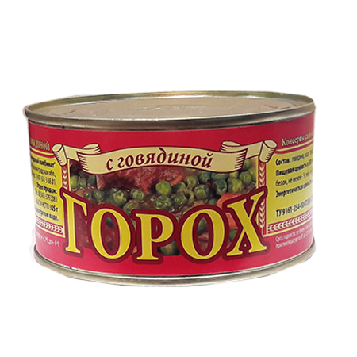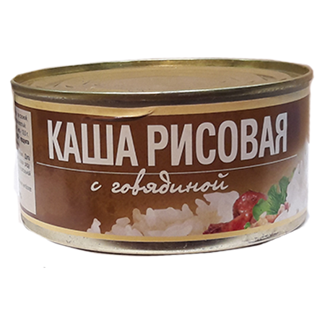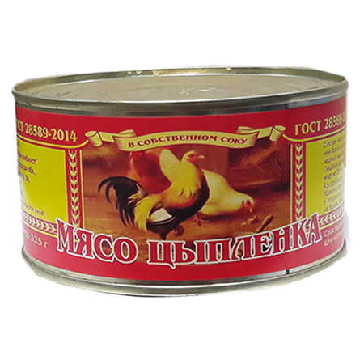

Горох с говядиной

325гр

Каша рисовая с говядиной

325гр

Мясо цыпленка в собственном соку

325гр